

*PRESSE-MITTEILUNG NEXT GENERATION RECYCLINGMASCHINEN GMBH 29/08/2025 FÜR WIRTSCHAFT/KUNSTSTOFFTECHNIK/MÄRKTE*

**„Einschnecke trifft Doppelschnecke“**

**NGR und Leistritz bündeln ihre Kompetenzen für die Zukunft des Recyclings**

Die Leistritz Extrusionstechnik GmbH (Nürnberg, Deutschland) und die Next Generation Recyclingmaschinen GmbH (Feldkirchen/Donau, Österreich), zwei Spezialisten der Kunststoffverarbeitung, geben ihre enge Kooperation bekannt.

Ziel der Partnerschaft ist es, die jeweiligen Stärken in den Bereichen Kunststoffrecycling und Compoundierung zu kombinieren und somit leistungsstarke Gesamtlösungen für die stetig wachsenden Anforderungen der Kreislaufwirtschaft zu entwickeln**.**

Die Zusammenarbeit kommt genau zum richtigen Zeitpunkt, denn mit der neuen EU-Verordnung PPWR (Packaging and Packaging Waste Regulation), die ab August 2026 gilt, steigen die Qualitätsanforderungen an Kunststoffverpackungen erheblich. Von verpflichtenden Rezyklatanteilen über erweiterte Herstellerverantwortung bis hin zu stofflichen Einschränkungen ist die gesamte Wertschöpfungskette der Kunststoffverarbeitung betroffen. Recycling muss effizienter, präziser und nachhaltiger werden – genau hier setzt die Kooperation zwischen NGR und Leistritz an.

**Zwei Experten – ein Ziel: hochwertige Rezyklate.**

NGR ist ein renommierter, weltweit agierender Lieferant von höchst- effizienten und innovativen Kunststoff- Recyclinganlagen im Polyolefine- und PET-Bereich, als auch für technische Kunststoffe.

Leistritz ist einer der weltweit führenden Hersteller von Doppelschneckenextrudern und schlüsselfertigen Extrusionsanlagen für das anspruchsvolle Compoundieren und Veredeln von Kunststoffen.

Gemeinsam entwickeln sie eine Prozesslösung, die das Recycling und das Compounding in einem Schritt mit nur einem Aufschmelzvorgang ermöglicht.

**Der Fokus der Kooperation liegt auf:**

**Recycling und Compoundieren in einem Schritt**

* Optimierung der mechanischen Eigenschaften durch Zugabe von Additiven, Füllstoffen (z. B. Talkum, Calciumcarbonat, Glasfasern) und Stabilisatoren.

**Hochleistungs-Entgasung**

* effiziente Entfernung volatiler Störstoffe, beispielsweise für Food-Grade-Anwendungen.

**Produktion hochwertiger Regranulate**

* Besonders geeignet für PO-Folien, die hohe Qualitäts- und Stippenfreiheitsanforderungen erfüllen müssen.

Mit dieser Lösung lassen sich Regranulate gezielt auf den jeweiligen Anwendungsfall abstimmen, während gleichzeitig die Produktionskosten reduziert und der CO₂-Fußabdruck verbessert werden.

**Technologisches Rückgrat der Kooperation**

Die Materialaufbereitung erfolgt über die bewährte C:GRAN-Technologie von NGR, die aus einem Schneidverdichter und einem Einschneckenextruder besteht. Anschließend wird das Material im Leistritz Doppelschneckenextruder weiterverarbeitet. Durch diesen nachgelagerten Compoundierprozess entstehen maßgeschneiderte Regranulate auf höchstem Qualitätsniveau.

**Gemeinsam Richtung Zukunft**

Die Partnerschaft zwischen Leistritz und NGR ist ein starkes Zeichen dafür, wie durch die Bündelung von Know-how und Technologie neue Maßstäbe in der Kunststoffverarbeitung gesetzt werden können: innovativ, nachhaltig und bereit für die regulatorischen Anforderungen der Zukunft.

**Testanlage in Feldkirchen, Österreich**

Mit einer gemeinsamen Recycling- & Compounding- Anlage, welche im NGR- Test-Center in Feldkirchen an der Donau installiert ist, kann die Effizienz der Kooperation jederzeit messbar nachgestellt werden. Die Anlage ist für ca. 300 – 500kg/h ausgelegt und steht für Kundenversuche entsprechend zur Verfügung.

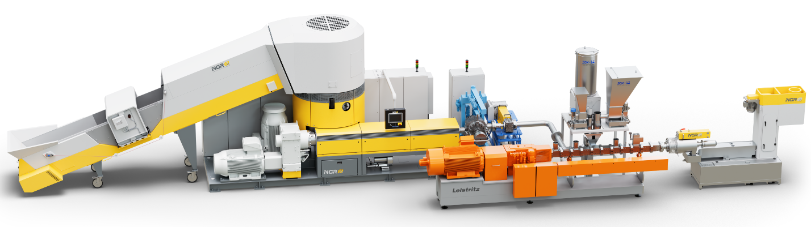

C:GRAN-Twin: C:GRAN 085- 130 + Leistritz ZSE 60